**首頁**

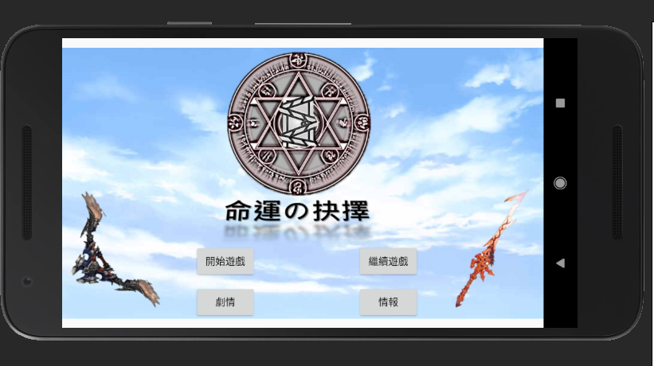

在styles.xml裡添加一些程式碼令螢幕NoBar

由於有繼續遊戲還有條件解鎖劇情和情報這功能,所以這頁有intent取值和傳值

為了避免有人先按劇情或情報,導致傳值有問題,所以這兩個都有防呆設計

每頁都有禁用返回鍵,還有在anim寫切換動畫,讓過場看起來好一點

**劇情(只取一張為例)**

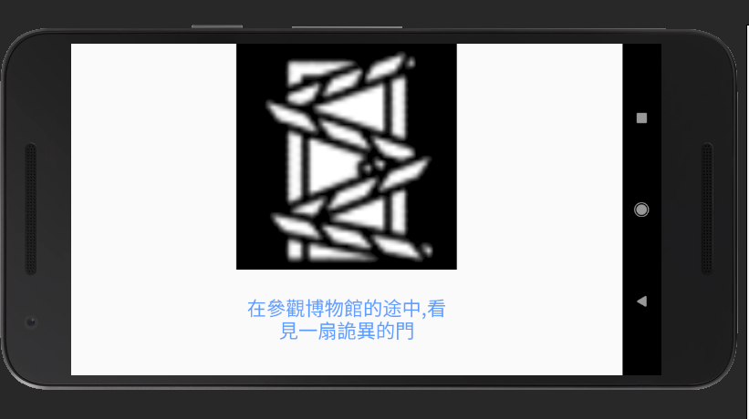

本來用timer.schedule(timerTask,4000,4000);讓它自動跑劇情,但是用夜神測試無法使用,判斷是API沒有支援,所以改用event.getAction()來抓取點擊的動作,以進行劇情

當進入到結局時會自動播放音樂(不循環),回到首頁前會先暫停然後關掉

**戰鬥(只取一張為例)**

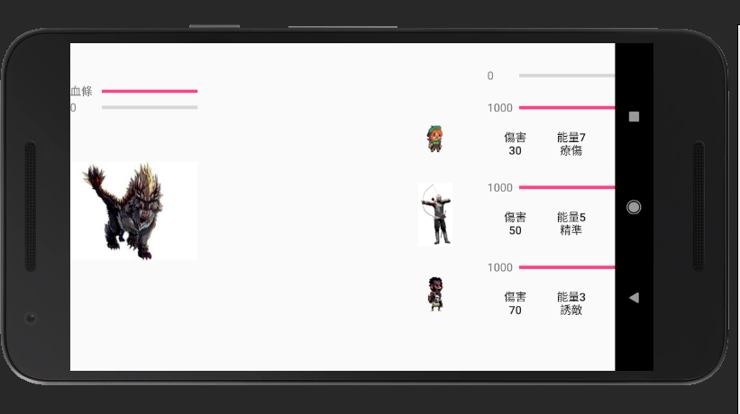

使用ProgressBar來當血條和能量,怪物的攻擊方式為隨機,依照關卡有不同攻擊側重

實作OnClickListener介面,監聽按鈕

攻擊時,先判斷怪物的血量>0,再判斷攻擊的人血量>0,然後才判斷按鍵

怪物攻擊,人扣血,然後牠增加能量,人攻擊, 怪物扣血,然後人增加能量

怪物能量到一定程度會開始增加攻擊,然後到10會回血並-10

人的能量共用,療傷=30*3,精準=50*3,誘敵=怪物攻擊鎖定3回合

人的攻擊有3/5/7級,殺到怪的那個人,才能繼續成長攻擊

同歸於盡能獲勝

弓箭手死亡帶著資料延遲2秒回首頁

獲勝後帶著資料延遲2秒跳頁

**首頁_劇情**

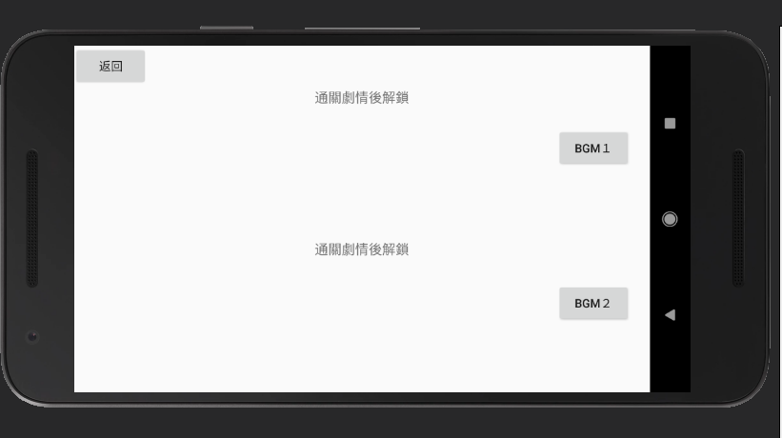

BGM點擊開始(循環)/暫停,可以兩首同時播放

使用SQLiteDatabase,一進頁面先建立資料庫/資料表,查詢資料表的資料,再判斷收到的值是否符合

若符合則檢查是否有資料,沒有資料就新建資料並查詢

有資料就將指標移至第一筆資料,一個個欄位照順序用讀出來,再將指標移至下一筆資料,然後關資料庫

**首頁_情報**

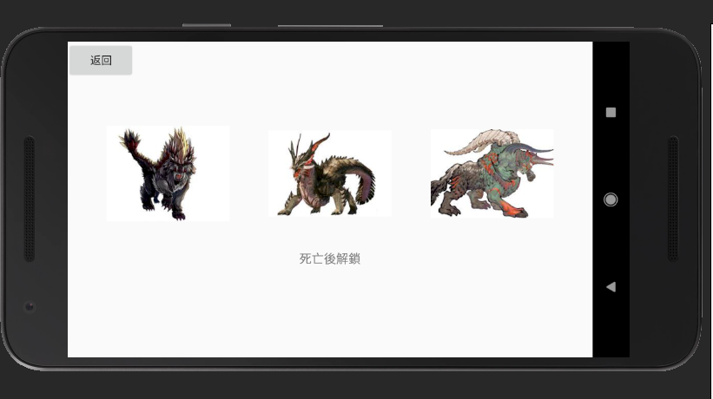

點擊ImageButton後,判斷傳的值是否符合條件

符合就setText顯示出來